

UNIVERSIDAD DE CUNDINAMARCA

SEDE FUSAGASUGA

“IMPACT Y PRODUCT BACKLOG DEL PROYECTO INTEGRADOR”

ASIGNATURA

INGENIERIA DE SOFTWARE II

VI SEMESTRE

INTEGRANTES

JORGE IVAN MOLINA MOLINA

JESSICA ANDREA RAMIREZ CAMACHO

JULIETH ALEJANDRA SIERRA SIERRA

DOCENTE:

JOSE FERNANDO SOTELO

IIPA-2019

1. **IMPACT MAPPING SOFTWARE DE GESTION DE LIBROS PARA UNA BIBLIOTECA MUNICIPAL**

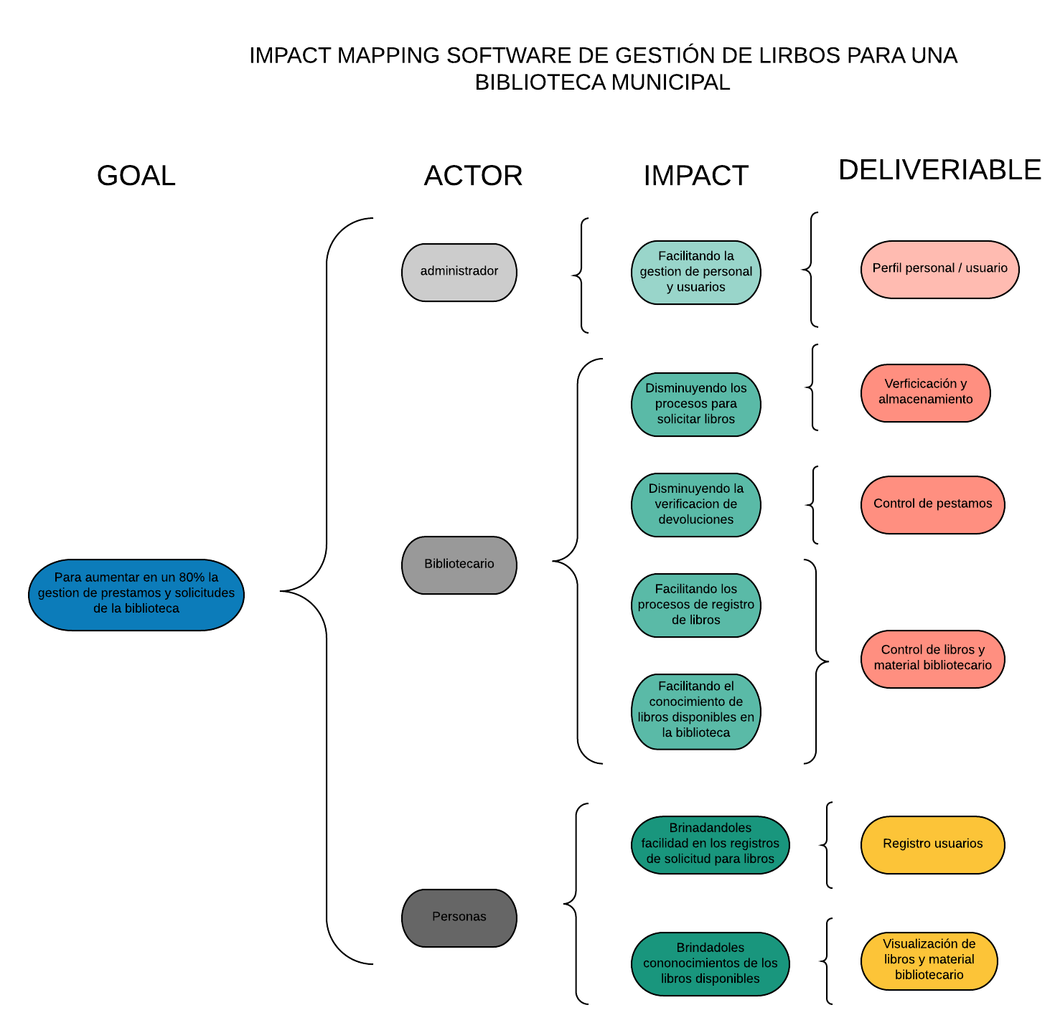

1. **USER STORY MAPPING**

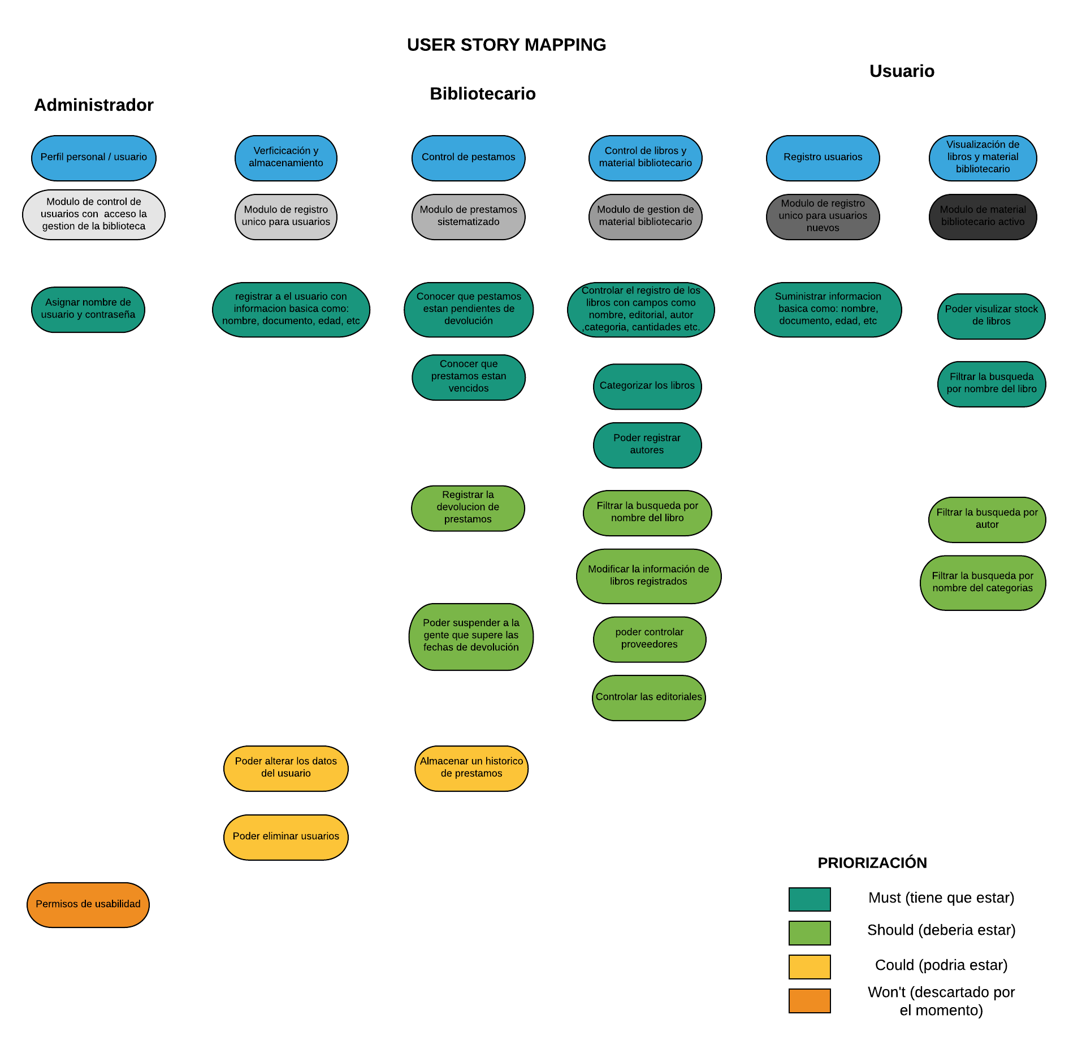

1. **PRODUCT BACKLOG**

|  |  |  |  |  |  |  |  |
| --- | --- | --- | --- | --- | --- | --- | --- |
| Desarrollo ágil: Pila de Producto (Product Backlog) | |  |  |  |  |  |  |
| Elaborado por: | IVAN MOLINA, JESSICA RAMÍREZ, JULIETH SIERRA |  |  |  |  |  |  |
|  |  |  |  |  |  |  |  |
| Identificador (ID) de la Historia | Enunciado de la Historia | Alias | Estado | Dimensión / Esfuerzo | Iteración (Sprint) | Prioridad | Comentarios |
| 1 | Como ADMINISTRADOR del sistema, necesito un login (usuario y contraseña), con la finalidad de poder tener acceso al sistema de gestión de biblioteca de forma segura. | Login (usuario y contraseña) | VACIO | 3 | 1 | MEDIA | Ingresar al sistema por medio de un usuario y contraseña. |
| 2 | Como ADMINISTRADOR del sistema, necesito crear, modificar y eliminar ROL (bibliotecario) en el sistema, con la finalidad de que el bibliotecario pueda ingresar al sistema de gestión de biblioteca por medio de un (login) y poder realizar las solicitudes de los usuarios. | Crear, modificar y eliminar ROL (bibliotecario) en el sistema | VACIO | 3 | 1 | ALTA | Crear usuario, el cual se encargará de realizar los diferentes procesos y solicitudes de los usuarios. |
| 3 | Como ADMINISTRADOR del sistema, necesito crear usuario en el sistema mediante un código previamente asignado, con la finalidad de poder registrar a las personas que requieran de algún servicio de la biblioteca. | Crear usuario en el sistema | VACIO | 3 | 1 | MEDIA | creación de usuario, en el sistema, en caso de que la persona no pueda registrase. |
| 4 | Como ADMINISTRADOR, necesito modificar usuario, en caso de que se haya ingresado información incorrecta al sistema. | Modificar usuario | VACIO | 3 | 1 | MEDIA | Modificar información en caso de ser incorrecta. |
| 5 | Como ADMINISTRADOR, necesito eliminar usuario de la base de datos del sistema, por medio del código único de identificación, en caso de que la persona ya no esté interesada en acceder a los servicios bibliotecarios. | Eliminar usuario | VACIO | 3 | 1 | MEDIA | Eliminar usuario en caso de que la persona no vuelva a hacer uso de los servicios bibliotecarios. |
| 6 | Como ADMINISTRADOR, necesito registrar categorías del contenido educativo (revistas, libros, publicaciones), con el fin de sistematizar la información de la biblioteca. | Registrar categorías | VACIO | 3 | 1 | MEDIA | Registrar las diferentes categorías con las cuales contara el sistema bibliotecario. |
| 7 | Como ADMINISTRADOR, necesito actualizar y modificar categorías del contenido educativo (revistas, libros, publicaciones), con el fin de mantener información actualizada la información. | Actualizar y modificar categorías | VACIO | 3 | 1 | MEDIA | Actualizar y modificar las categorías del sistema bibliotecario. |
| 8 | Como ADMINISTRADOR, necesito eliminar categorías del contenido educativo (revistas, libros, publicaciones), con el fin de mantener actualizada la información. | Eliminar categorías | VACIO | 3 | 1 | MEDIA | Eliminar categorías del contenido educativo del sistema. |
| 9 | Como ADMINISTRADOR, necesito registrar usuarios asociados al material bibliotecario (autores y proveedores), con el fin de que no exista redundancia cuando dichos datos sean necesarios. | Registrar usuarios asociados al material bibliotecario. | VACIO | 3 | 1 | MEDIA | Registrar usuarios asociados, como actores y proveedores, todo con el fin de eliminar redundancia de información. |
| 10 | Como ADMINISTRADOR, necesito visualizar el historial de préstamos de libros por medio de fecha, categoría y autor, con el fin de llevar control de los ejemplares que se encuentran prestados. | Visualizar el historial de préstamos de libros | VACIO | 3 | 1 | ALTA | Visualizar historial de préstamo, con el fin de establecer las fechas, categorías y autor de los libros que no se encuentran disponibles en el momento porque están prestados a diferentes usuarios. |
| 11 | Como ADMINISTRADOR, necesito filtrar por nombre de usuario o código de usuario, con el fin de validar el estado del usuario (vigente o vencido). | Filtrar por nombre de usuario o código de usuario | VACIO | 3 | 1 | ALTA | Filtrar nombre de usuario y código, para validar el estado. |
| 12 | Como ADMINISTRADOR, necesito Generar sanción, con el fin de validar el estado del usuario (vencido), en caso de que se haya excedido en la fecha de entrega del ejemplar. | Generar sanción | VACIO | 3 | 1 | ALTA | Generar sanción en caso de que el usuario haya excedido el tiempo límite del préstamo. |
| 13 | Como ADMINISTRADOR, necesito registrar devolución indicando fecha, código de usuario, con el fin de mantener actualizada y controladas las entradas del stock de libros en la base de datos del sistema. | Registrar devolución | VACIO | 3 | 1 | ALTA | Registrar el día y el código del usuario al momento que realiza la devolución del libro a la biblioteca. |
| 14 | Como ADMINISTRADOR, necesito filtrar información de los libros por secciones y categorías, con el fin de validar información como: nombre del libro, de editorial y autor. | Ver información de los libros | VACIO | 3 | 1 | BAJA | Filtrar búsqueda de libros por secciones y categorías. |
| 15 | Como BIBLIOTECARIO, necesito registrar los libros dependiendo de su categoría o sección, con el fin organizar o filtrar los libros | Registro de Libros | VACIO | 3 | 1 | MEDIA | Registrar los diferentes libros con las cuales tenga el bibliotecario |
| 16 | Como BIBLIOTECARIO, necesito modificar los libros por categoría o secciones, con el fin de corregir o actualizar la información. | Modificar los Libros | VACIO | 3 | 1 | MEDIA | Modificar la información incorrecta de los libros |
| 17 | Como BIBLOTECARIO, necesito registrar los préstamos con la fecha de entrega y de devolución, con el fin de tener una tabla de prestamos | Registro de préstamos de los libros | VACIO | 3 | 1 | ALTA | Registrar la solicitud de los préstamos y la validación de las sanciones del usuario para poder aceptar la solicitud |
| 18 | Como BIBLIOTECARO, necesito tener un historial de pendientes de devolución, con el fin de tener el precio exacto de la multa | Historiales pendientes de devolución | VACIO | 3 | 1 | ALTA | Es una tabla donde los usuarios no entregaron los libros en la fecha establecida con su sanción |
| 19 | Como BIBLIOTECARIO, necesito registrar los proveedores de las categorías, con el fin de tener su información para hacer los pedidos. | Registrar Proveedores | VACIO | 3 | 1 | MEDIA | Registrar los proveedores para poder tener la información en la base de datos y poder llamarlos |
| 20 | Como BIBLIOTECARIO, necesito modificar o eliminar los proveedores, con la opción de poder cambiar de proveedor | Modificar o Eliminar Proveedores | VACIO | 3 | 1 | MEDIA | Actualizar o eliminar la información de los proveedores, con la intención de seguir en contacto o no |
| 21 | Como BIBLIOTECARIO, necesito poder administrar los usuarios en el sistema, con el fin de gestionar las solicitudes y servicio de la biblioteca. | Registro de usuarios | VACIO | 3 | 1 | MEDIA | Dar un código, para que el usuario pueda registrarse, para confirmar que él es del municipio |
| 22 | Como BIBLIOTECARIO, necesito modificar o eliminar usuario en el sistema mediante, con el fin de que los usuarios tengan información incorrecta o en caso de que el usuario ya no esté interesado en los del usuario. | Modificar o Eliminar usuarios | VACIO | 3 | 1 | MEDIA | Actualizar o Eliminar la información de los usuarios |
| 23 | Como BIBLIOTECARIO del sistema, necesito un login (usuario y contraseña), con la finalidad de poder tener acceso al sistema de gestión de biblioteca de forma segura. | Login Bibliotecario | VACIO | 3 | 1 | BAJA | Ingresar al sistema por medio de un usuario y contraseña. |
| 24 | Como USUARIO, necesito tener asignado un código de identificación único, con el fin de poder registrarme en el sistema, y hacer uso de este. | Asignación de código al usuario | VACIO | 3 | 1 | BAJA | Condigo que permitirá al usuario poder acceder a diferentes solicitudes bibliotecarias. |
| 25 | Como USUARIO, necesito tener un catálogo de categorías, con el fin de poder registrarme en el sistema, y hacer uso de este. | Catálogo de libros | VACIO | 3 | 1 | BAJA | Con el catalogo permite que el usuario tenga la ficha técnica de los libros y el stock |

**PANTALLAZO REPOSITORIO GITHUB**

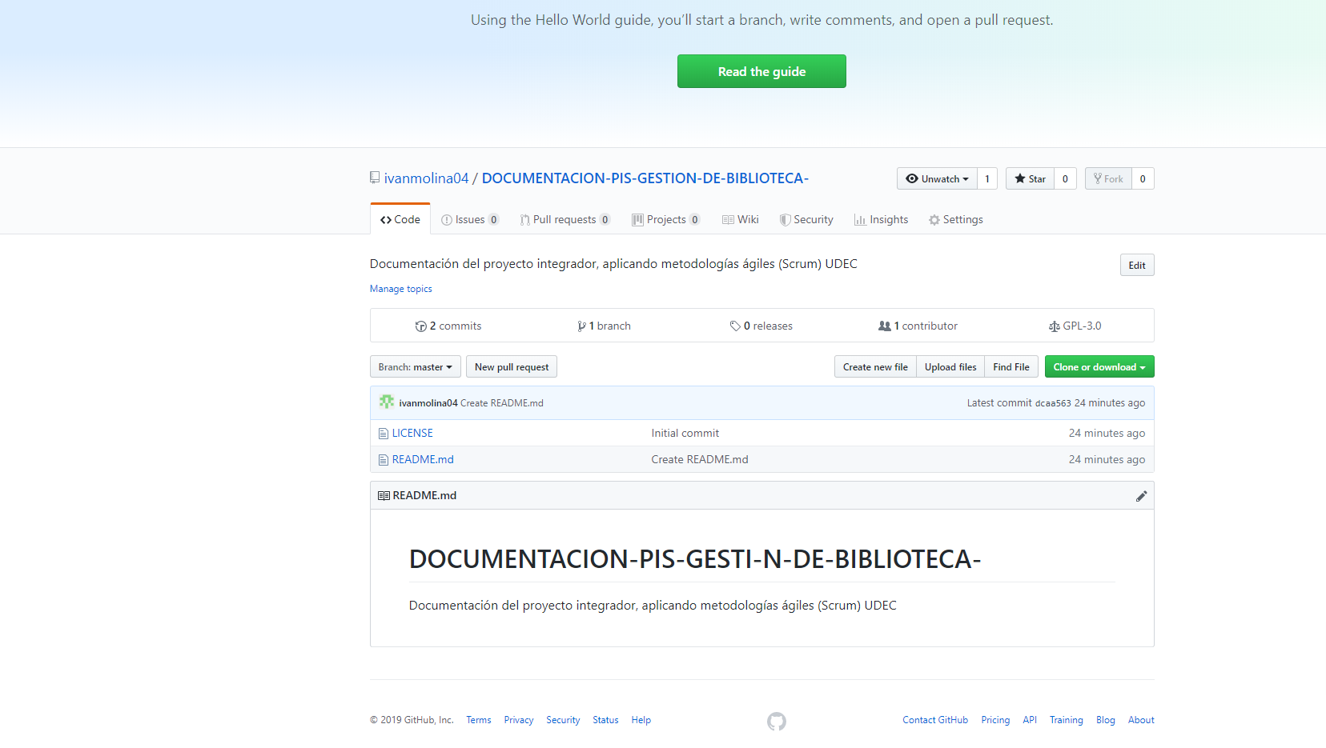

**PANTALLAZOS DE CUENTAS EN GITHUB PARTICIPANTES DEL PROYECTO**

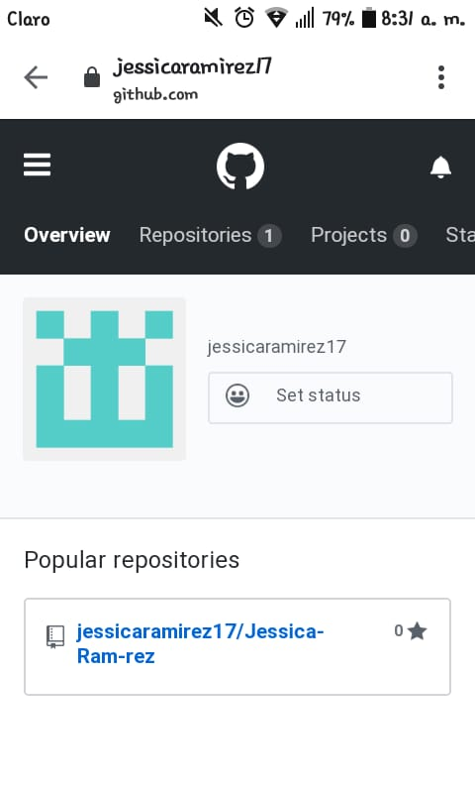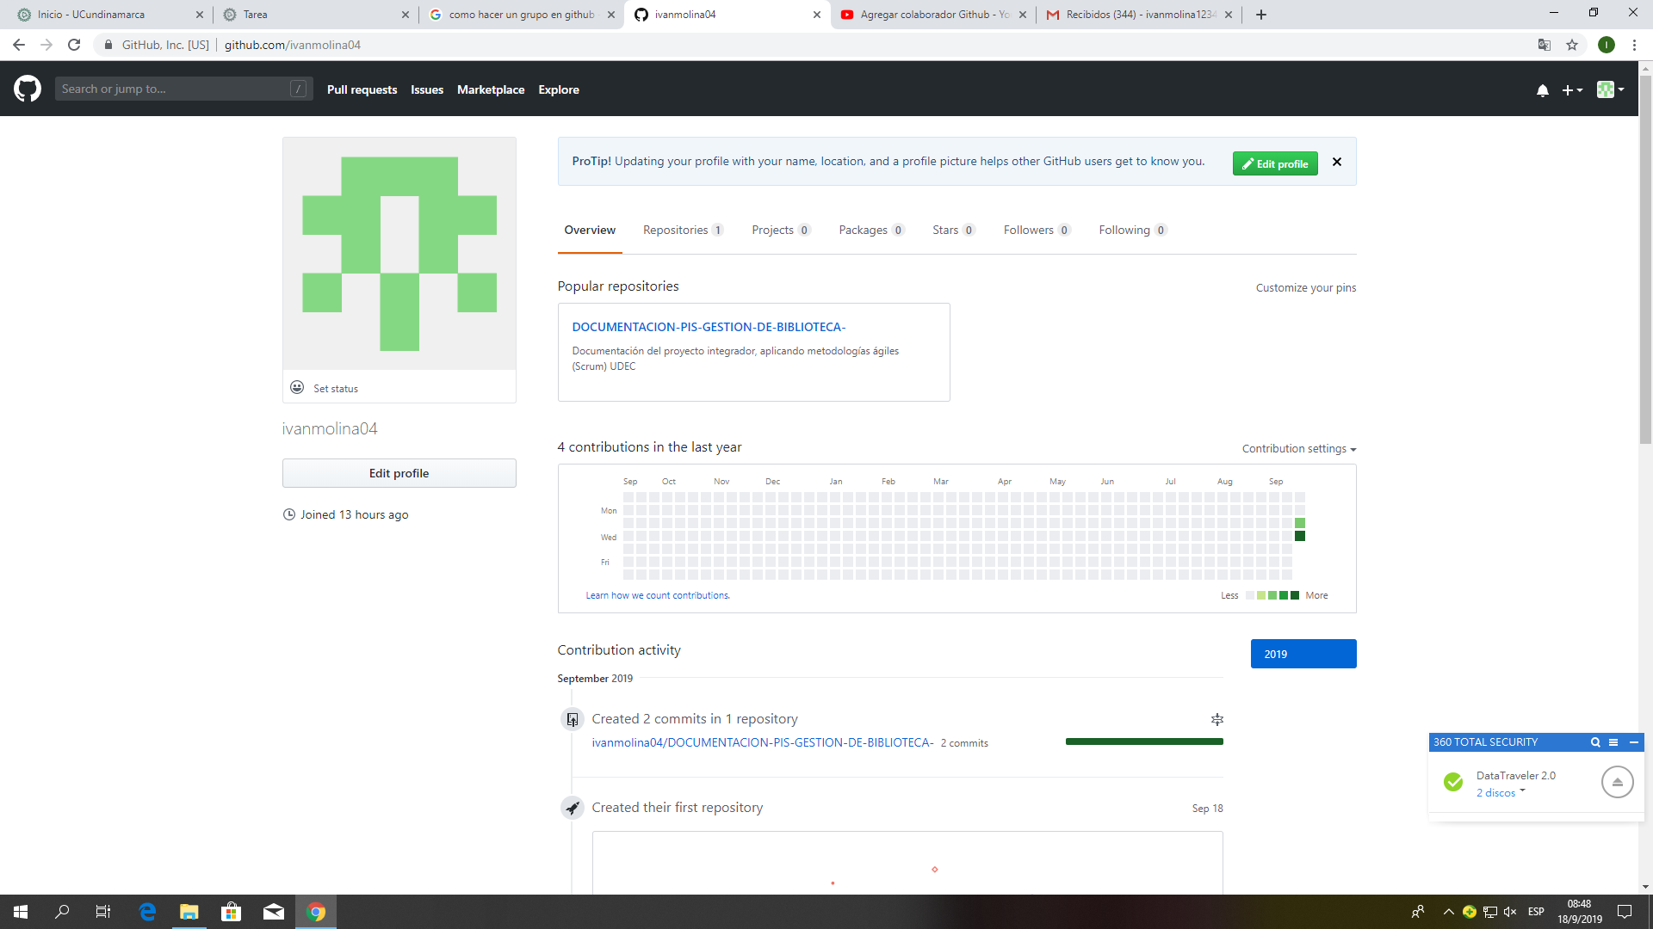

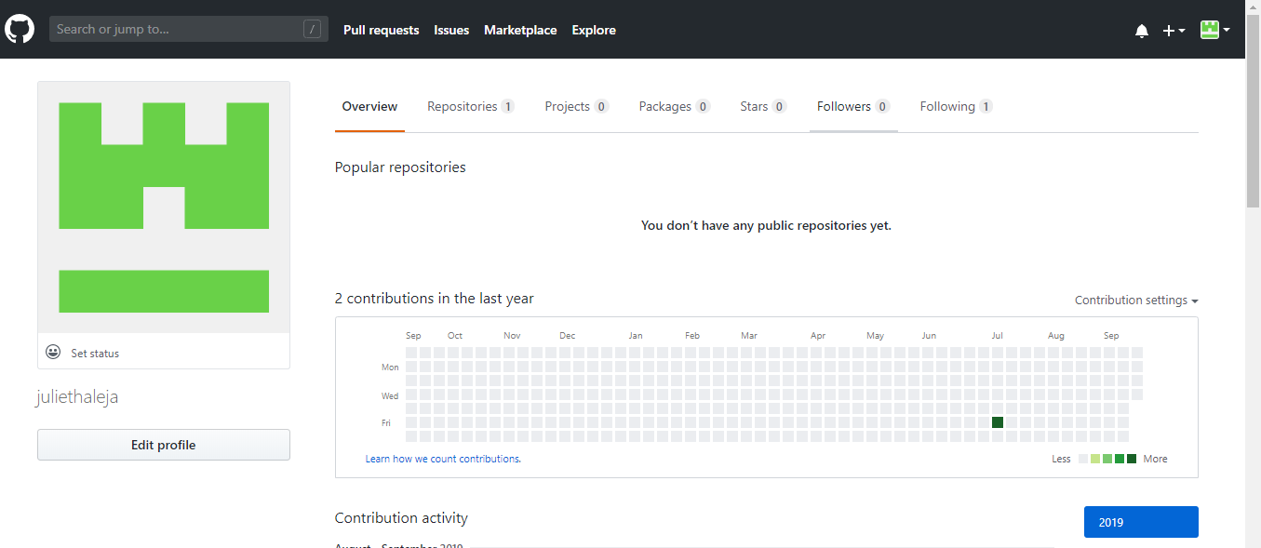

**ENLACE PARA BAJAR EL REPOSITORIO:** https://github.com/ivanmolina04/DOCUMENTACION-PIS-GESTION-DE-BIBLIOTECA-.git